KAMILA - ZAJĘCIA 5 – LATKI
1.Ćwiczenia oddechowe
Ćwiczenia i zabawy oddechowe stanowią ważny element w terapii logopedycznej dziecka. Oddychanie to czynność fizjologiczna niezbędna do życia i prawidłowego mówienia. Nieprawidłowy oddech wpływa niekorzystanie na wymowę.
Ćwiczenia oddechowe należy rozpocząć od ćwiczeń łatwych, w czasie których dziecko bawi się oddechem. Stopniowo przechodzimy do ćwiczeń trudniejszych, które można połączyć z elementami gimnastyki lub ćwiczeniami fonacyjnymi.
Ćwiczenia oddechowe powinno się wykonywać systematycznie, najlepiej raz lub dwa razy w ciągu dnia po kilka minut, wykorzystując różne formy aktywności.
Zestaw ćwiczeń i zabaw usprawniających oddech
- Nadymanie buzi i przepychanie powietrza w zamkniętej buzi
- Dmuchanie baniek mydlanych
- Wąchanie kwiatów – wdech i wydech nosem
- Duży i powolny wdech nosem i powolny wydech ustami

2. Gąsiennica z papieru
Dziś pokażę Wam jak zrobić gąsienicę z papieru.
Wykonanie jej jest bardzo proste, a zabawa potem bardzo długa. Gąsienica może nie tylko się po prostu poruszać, ale robiąc więcej tych robaczków, można urządzić zawody/wyścigi.
Do wykonania gąsienicy potrzebujemy:
- kolorowy papier z wycinanki,
- nożyczki
- mazak.

Kartkę papieru dzielimy na 4 równe części Następnie składamy każdy pasek na pół, potem jeszcze raz na pół i jeszcze raz na pół. Za pomocą nożyczek zaokrąglamy rogi. Teraz rozkładamy pozaginaną kartkę. Na pierwszym segmencie gąsienicy rysujemy oczy i uśmiechniętą buzię. Za pomocą słomki dmuchamy na jeden z górnych segmentów gąsienicy. Wówczas powietrze, którym na nią dmuchamy, przyciśnie gąsienicą w dół, a gdy przestaniemy dmuchać podniesie się ona do góry, do kształtu wyjściowego. Dmuchajmy na nią pod kątem, a gąsienica będzie się poruszać do przodu. Jest to świetna zabawa dla dzieci, nie tylko jako zabawa sama w sobie. Uczy ona też dmuchania na przedmioty, a więc ma elementy związane z logopedią. Poza tym może też uczyć rywalizacji, gdy dwie gąsienice urządzimy zawody i dwie gąsienice będą się ze sobą ścigały.

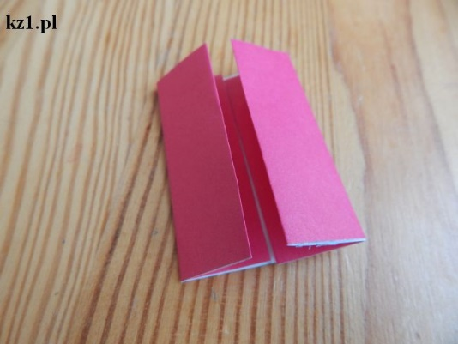
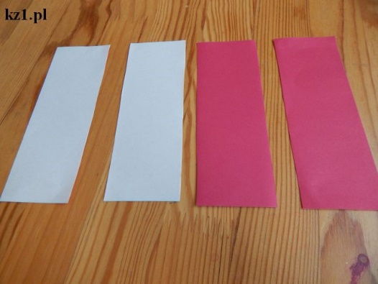

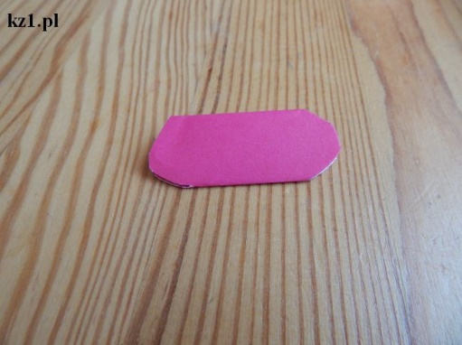
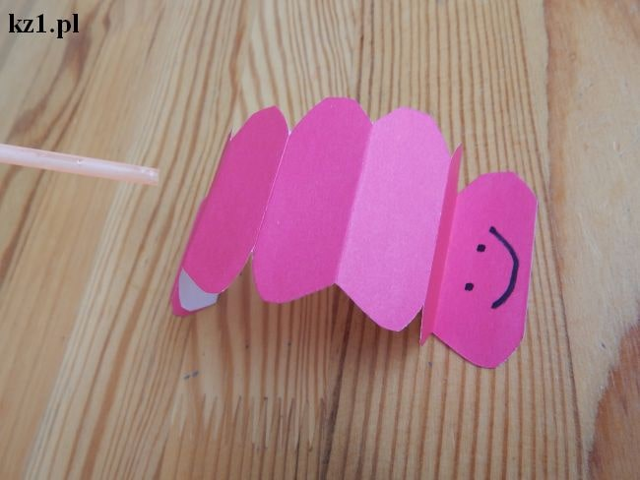

3. Gąsienica z kolorowych kółek papieru
Do wykonania gąsienicy potrzebujemy:
- kolorowe kartki papieru
- nożyczki
- klej
Pierwszą czynnością będzie wycięcie jak największej liczby kolorowych kółek. Jedno koło powinni być większe, aby zrobić z niego głowę. Po wycięciu kół (mniejszych). Szykujemy dużą kartkę papieru i naklejamy kolejno na kartkę, zaczynając od głowy następnie przyklejamy kolejno mniejsze kolorowe koła aż nam się skończą, lub braknie nam kartki.
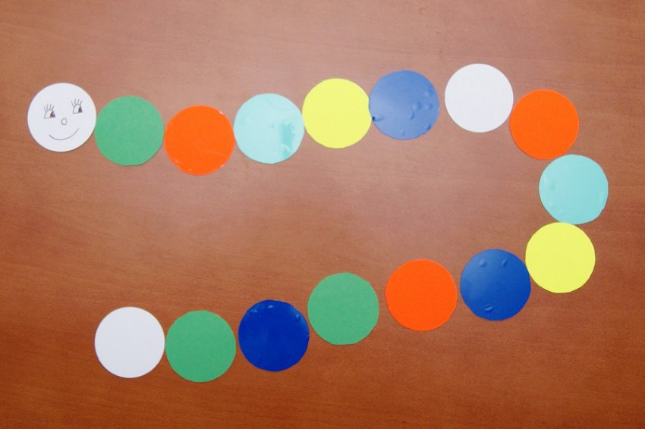

Kolejne zadanie polegać będzie na policzeniu kolorowych kółek każdy kolor osobno oraz pogrupować je na zbiory (kolorystyczne).

